Druk 10/XL

UCHWAŁA NR /13

RADY MIEJSKIEJ W GRYFINIE

z dnia ………….. 2013 r.

w sprawie przystąpienia do sporządzenia miejscowego planu zagospodarowania przestrzennego
miasta Gryfino, w obrębie 3 miasta Gryfino – Gryfino Nabrzeże

Na podstawie art. 18 ust. 2 pkt 5 ustawy z dnia 8 marca 1990 r. o samorządzie gminnym (Dz. U. z 2013 r. poz. 594; poz. 645; poz. 1318) oraz art. 14 ust. 1, 2, 4 i 5 ustawy z dnia 27 marca 2003 r. o planowaniu i zagospodarowaniu przestrzennym (Dz. U. z 2012 r. poz. 647; poz. 951, poz. 1445, z 2013 r. poz. 21, poz.405, poz.1238) uchwala się co następuje:

§ 1. 1. Postanawia się przystąpić do opracowania miejscowego planu zagospodarowania przestrzennego miasta Gryfino, w obrębie 3 miasta Gryfino – Gryfino Nabrzeże.

2. Granice obszaru objętego opracowaniem planu przedstawia załącznik graficzny do niniejszej uchwały.

§ 2. Załącznik graficzny stanowi integralną część uchwały.

§ 3. Wykonanie Uchwały powierza się Burmistrzowi Miasta i Gminy .

§ 4. Uchwała wchodzi w życie z dniem podjęcia.

PRZEWODNICZĄCY RADY

Mieczysław Sawaryn

UZASADNIENIE
do uchwały o przystąpieniu do opracowania miejscowego planu zagospodarowania przestrzennego miasta Gryfino, w obrębie ewidencyjnym nr 3 miasta Gryfino – Gryfino Nabrzeże

Obszar objęty uchwałą, obejmuje teren położony w obrębie ewidencyjnym nr 3 miasta Gryfino, w sąsiedztwie rzeki Regalica, po północnej i południowej stronie mostu.
Opracowanie miejscowego planu zagospodarowania przestrzennego – Gryfino Nabrzeże obejmuje:
- zmianę miejscowego planu zagospodarowania przestrzennego miasta Gryfino - rejon Stare Miasto 1 zatwierdzonego uchwałą: Nr XXXVI/491/01 Rady Miejskiej w Gryfinie z dnia 15 listopada 2001 r. w sprawie zmiany w planie ogólnym zagospodarowania przestrzennego miasta Gryfino - rejon Stare Miasto 2 ogłoszoną w Dzienniku Urzędowym Województwa Zachodniopomorskiego Nr 55 poz. 1638 z dnia 24.12.2001 r.);
- zmianę miejscowego planu zagospodarowania przestrzennego miasto Gryfino - rejon Stare Miasto 2 zatwierdzonego uchwałą: Nr XXXVI/492/01 Rady Miejskiej w Gryfinie z dnia 15 listopada 2001 r. w sprawie zmiany w planie ogólnym zagospodarowania przestrzennego miasta Gryfino - rejon Stare Miasto 2 ogłoszoną w Dzienniku Urzędowym Województwa Zachodniopomorskiego Nr 55 poz. 1639 z dnia 24.12.2001 r.);
- zmianę miejscowego planu zagospodarowania przestrzennego miasta Gryfino w rejonie C.W.Laguna zatwierdzonego uchwałą Rady Miejskiej w Gryfinie Nr IX/89/07 z dnia 31 maja 2007 r.; ogłoszoną w Dzienniku Urzędowym Województwa Zachodniopomorskiego Nr 73 poz.1183 z dnia 15.06.2007 r.).

Opracowanie miejscowego planu zagospodarowania przestrzennego dla przedmiotowego obszaru podjęte zostaje w związku z:
- postulatami różnych środowisk lokalnych;
- wnioskami o zmianę miejscowego planu zagospodarowania przestrzennego;
- potrzebą uaktualnienia zapisów mpzp, które będą odpowiadały aktualnym realiom społeczno-gospodarczym.

sporządziła:
Helena Bobrowicz

Załącznik graficzny
do uchwały Rady Miejskiej w Gryfinie
Nr ……….. z dnia ………

GRYFINO - NABRZEŻE

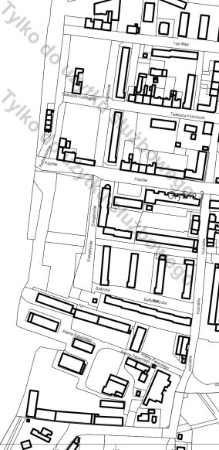
ul. 1 Maja
ul. T. Kościuszki
ul. Nadodrzańska
ul. Piastów
ul. Kościelna
ul. Bałtycka
ul. A. Rapackiego
ul. Energetyków

granice obszaru objętego opracowaniem miejscowego
planu zagospodarowania przestrzennego

